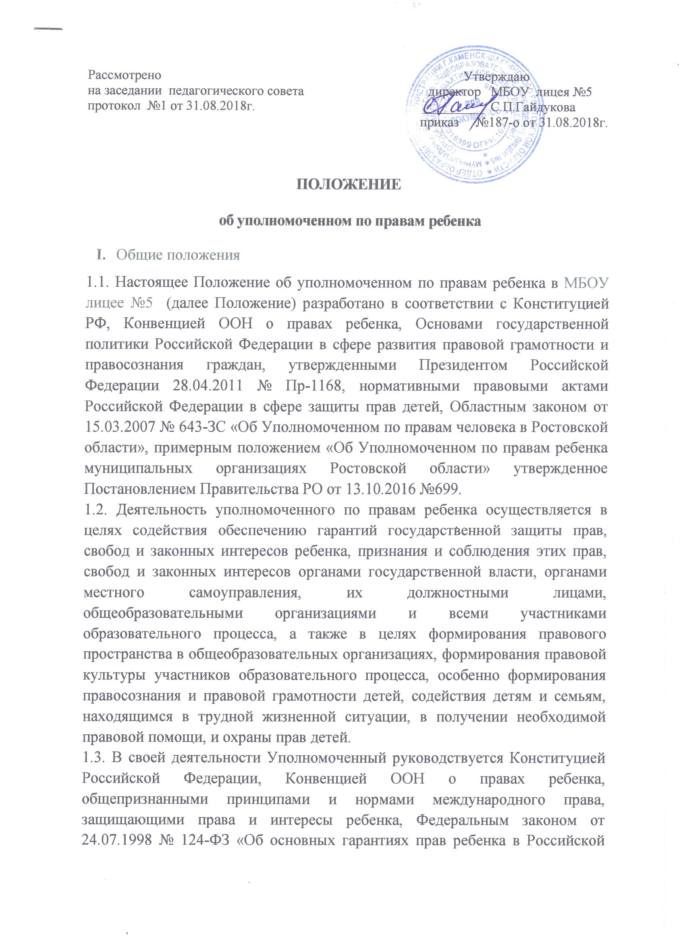Федерации», Федеральным законом от 29.12.2012 № 273-ФЗ «Об образовании в Российской Федерации» и иными нормативно правовыми актами Российской Федерации, нормативными правовыми актами Ростовской области в сфере защиты прав детей, уставом школы.
1.4. Школьный уполномоченный при принятии своих решений независим от органов и должностных лиц МБОУ лицея №5.
1.5. Деятельность Уполномоченного не противоречит компетенции, правам и обязанностям органов местного самоуправления, осуществляющих управление в сфере образования, органов и должностных лиц школы, не отменяет их и не влечет их пересмотра.
1.6. Деятельность уполномоченного по правам ребенка осуществляется на общественных началах.
- Выборы уполномоченного по правам ребенка
  - Порядок и процедура выборов Уполномоченного (далее – выборы) определяются настоящим положением.
  - Уполномоченным может быть избрано лицо, являющееся участником образовательного процесса (учитель, педагог- психолог). Участники образовательного процесса, занимающие в школе административную должность, не могут быть избраны Уполномоченным.
  - Уполномоченный избирается учащимися и педагогами школы и является их доверенным лицом.
  - Выборы проводятся 1 раз в 4 года в начале учебного года.
  - Подготовка и проведение выборов Уполномоченного осуществляются открыто и гласно. Администрация школы создает необходимые условия и обеспечивает проведение выборов.
  - Результаты выборов Уполномоченного утверждаются приказом директора МБОУ лицея №5.
  - Уполномоченный досрочно освобождается от своих обязанностей в случае подачи заявления о сложении полномочий, увольнения из школы, ненадлежащего исполнения своих обязанностей.
III. Компетенция уполномоченного по правам ребенка
  - Уполномоченный действует в пределах компетенции, установленной настоящим положением.
  - Уполномоченный не принимает управленческих решений, отнесенных к образовательному процессу и компетенции должностных лиц МБОУ лицея №5.
  - Целью деятельности Уполномоченного является содействие:
- формированию правового пространства в школе, формированию правосознания и правовой грамотности детей, учащихся в школе посредством реализации программы гражданско-правового воспитания учащихся;
- повышению уровня правовой (в том числе правозащитной) культуры участников образовательного процесса;
- в получении необходимой правовой помощи учащимся и их родителям ( законным представителям), находящимся в трудной жизненной ситуации и в социально-опасном положении;
-урегулированию и разрешению конфликтных ситуаций, возникающих между участниками образовательного процесса (в том числе посредством организации взаимодействия с иными правозащитными институтами).
  - Уполномоченный вправе рассматривать обращения участников образовательного процесса по вопросам, связанным с защитой прав и законных интересов несовершеннолетних.
Не подлежат рассмотрению уполномоченным обращения:
- связанные с несогласием с выставленными оценками;
- связанные с несогласием с рабочим расписанием уроков, режимом работы общеобразовательной организации и другими вопросами, относящимися к компетенции органов и должностных лиц МБОУ лицея №5.
  - При рассмотрении обращения Уполномоченный обязан обосновать свою позицию.
  - Уполномоченный не вправе передавать обращение или поручать проверку обращения лицам, решения или действия (бездействие) которых обжалуются.
  - В своей деятельности Уполномоченный имеет право:
- посещать занятия, родительские собрания, совещания при директоре, предварительно уведомив о присутствии;
- получать объяснения по спорным вопросам от всех участников образовательного процесса;
- проводить самостоятельно или совместно с администрацией школы, органами самоуправления проверку факта нарушения прав, свобод и интересов ребенка в соответствии с действующим законодательством;
- в случае невозможности разрешения спорных ситуаций в школе Уполномоченный обязан проинформировать заявителя о предусмотренных законом иных возможных способах урегулирования этой ситуации с привлечением компетентных лиц;
- вносить предложения о применении мер дисциплинарного взыскания к учащимся, допустившим неисполнение или нарушение устава МБОУ лицея №5, правил внутреннего распорядка и иных локальных нормативных актов по вопросам организации и осуществления образовательной деятельности на рассмотрение органов и должностных лиц школы;
-выступать с устным докладом на заседаниях в случае систематических нарушений прав детей или унижения их достоинства;
- выбирать себе помощников с их согласия из числа обучающихся и других участников образовательного процесса на период срока своих полномочий (помощники Уполномоченного осуществляют свою деятельность на добровольной основе на общественных началах).
  - Уполномоченный обязан:
- личный прием учащихся и их законных представителей, рассматривать их жалобы и заявления, оказывать им практическую помощь;
- принимать меры или содействовать их принятию в целях устранения выявленного факта нарушения прав и законных интересов учащихся;
- в случае конфликтной ситуации содействовать ее разрешению, в том числе путем проведения переговоров с участниками конфликта, внесения письменных рекомендаций, обращенных к сторонам конфликта и предлагающих меры для его решения;
-осуществлять разъяснительную работу среди участников образовательно-воспитательного процесса о правах учащихся;
- не разглашать сведения, ставшие ему известными в процессе
рассмотрения обращения;
-систематически повышать свою профессиональную компетентность по социально-правовым и психолого-педагогическим проблемам;
содействовать формированию правового пространства в школе путем распространения знаний о правах и способах их реализации.
  - По окончании учебного года Уполномоченный обязан представить аналитическую справку по итогам своей деятельности с выводами и рекомендациями в срок до 25 мая администрации МБОУ лицея №5;
В аналитической справке не могут использоваться персональные данные участников образовательного процесса.
  - В процессе своей деятельности Уполномоченный взаимодействует с:
- Уполномоченным по правам ребенка в Ростовской области;
- органами управления в сфере образования;
- органами опеки и попечительства;
- администрацией МБОУ лицея №5;
- педагогическим коллективом и социально-педагогической службой МБОУ лицея №5;
- правоохранительными органами;
- комиссией по делам несовершеннолетних и защите их прав;
- правозащитными, общественными организациями.

